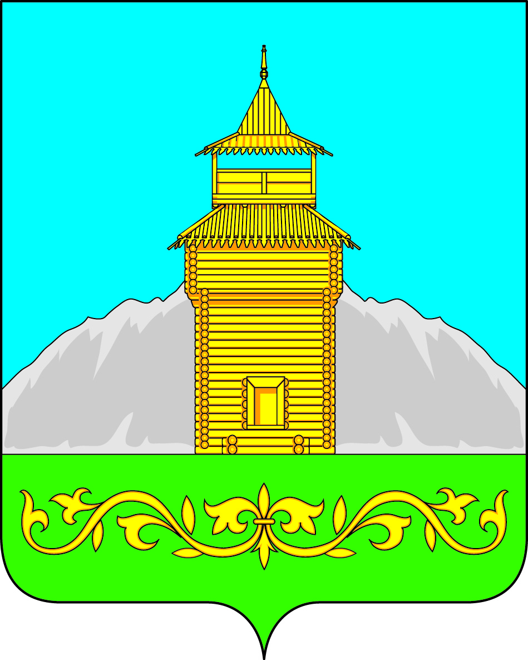

Российская Федерация
Республика Хакасия
Таштыпский район
Совет депутатов Таштыпского сельсовета
четвертого созыва

РЕШЕНИЕ

«16» ноября 2023года с. Таштып № 141

О расширении границ территории территориального общественного

самоуправления «Октябрьский» на территории села Таштып

Рассмотрев заявление граждан о расширении границ территории, на которой осуществляется территориальное общественное самоуправление, в соответствии с Федеральным законом от 06.10.2003 г. № 131-ФЗ «Об общих принципах организации местного самоуправления в Российской Федерации», Решением Совета депутатов муниципального образования Таштыпский сельсовет от 14 июня 2022 года № 90 «Об утверждении Положения о территориальном общественном самоуправлении в Таштыпском сельсовете», Решением Совета депутатов Таштыпского сельсовета от 09.12.2014г. № 49 «Об установлении границ территории территориального общественного самоуправления на территории села Таштып», руководствуясь статьей 27 Устава муниципального образования Таштыпский сельсовет Совет депутатов Таштыпского сельсовета, РЕШИЛ:

- Расширить границы территориального общественного самоуправления «Октябрьский», в пределах которого осуществляется территориальное общественное самоуправление согласно приложению.
- Контроль над исполнением настоящего решения возложить на комиссию по вопросам социальной политики, законности и правопорядка (А.И. Салайдинова).
- Настоящее решение вступает в силу со дня его опубликования.

Глава Таштыпского сельсовета Р.Х. Салимов.

Приложение
к решению Совета депутатов
Таштыпского сельсовета
от «16» ноября 2023 г. № 141

Территориальные границы деятельности территориального общественного самоуправления «Октябрьский» на территории села Таштып.

Границы территориального общественного самоуправления «Октябрьский», включают в себя границы села Таштып Таштыпского района Республики Хакасия:

1. Улица Октябрьская в границах: с № 33 по № 87 включительно, с № 52 по № 90 включительно.

Всего 68 домовладений, 133 человека

